Паспорт
группы:

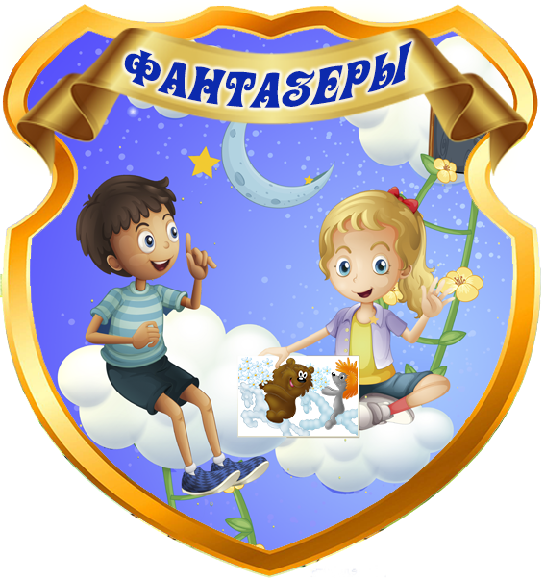

Воспитатели группы:
Воспитатель: Фомина Яна Евгеньевна

Воспитатель: Сергеева Зоя Михайловна

Список группы
Подготовительная группа №4
(2009 г.р.)
- Агеева Анжелика 02.05.2009
- Акопова Анастасия 27.08.2009
- Аникина Арина 17.06.2009
- Артемьева Светлана 24.08.2009
- Барыкин Вячеслав 08.04.2009
- Белов Владимир 03.07.2009
- Боброва Елизавета 29.06.2009
- Бурдин Николай 25.12.2009
- Власевская Карина 20.05.2009
- Вологдина Дарья 11.04.2009
- Востриков Илья 19.12.2009
- Горбунова Алиса 22.10.2009
- Данилов Денис 07.02.2009
- Дедов Артём 08.07.2009
- Комиссаров Тимофей 02.07.2009
- Лазарев Андрей 31.07.2009
- Леонтьева Елизавета 27.05.2009
- Лещенко Валерия 20.10.2009
- Мазуров Никита 25.09.2009
- Махинов Максим 01.01.2009
- Нефедов Арсений 07.04.2009
- Николенко Софья 13.11.2009
- Оглоблина Элина 05.08.2009
- Перфильева Александра 02.02.2009
- Попов Фёдор 13.05.2009
- Рейнгольд Иван 29.07.2009
- Рыбинская Аксиния 25.07.2009
- Саярова Злата 26.05.2009
- Софьин Эльдар 25.07.2009
- Стрижнева Полина 23.07.2009
- Толстых Вячеслав 04.03.2009
- Томилов Никита 20.09.2009
- Федурин Марк 27.05.2009
- Хамзина Зара 24.11.2009
- Хорчинов Тимур 23.07.2009
- Черкашин Павел 16.08.2009
- Чириков Никита

Центр игры:

«Парикмахерская»
1. Накидки пелерины для кукол и детей;
2. Набор парикмахера;
3. Журналы причёсок.

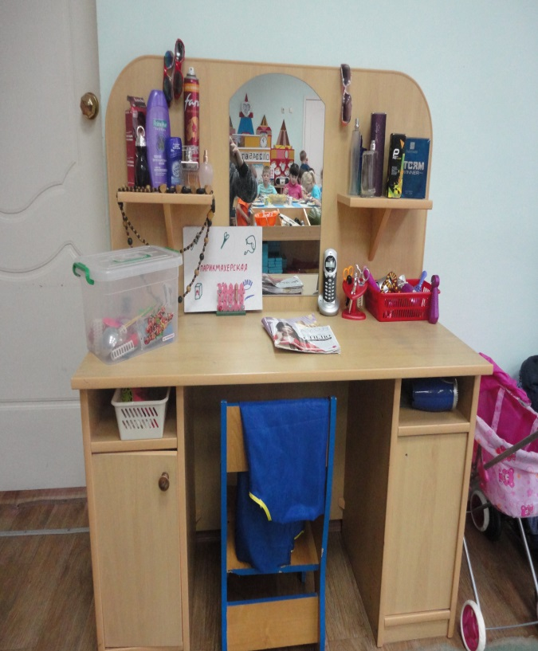

«Магазин»:
1. Касса, весы, калькулятор, счёты;
2. Овощи, фрукты, соки, конфеты и др.
3. Корзины
4. Кондитерские изделия
5. Кошельки;
6.Предметы-заместители;

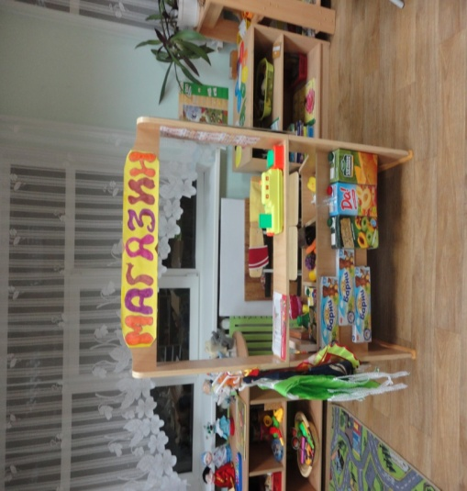

«Больница», «Аптека»
1. Медицинские халаты и шапочки;
2.Набор доктора;
3. Кушетка;
4. Вата, бинты, лекарства;
5. Градусники, мерные ложечки;
6. Пипетки, стаканчики, шпатели;
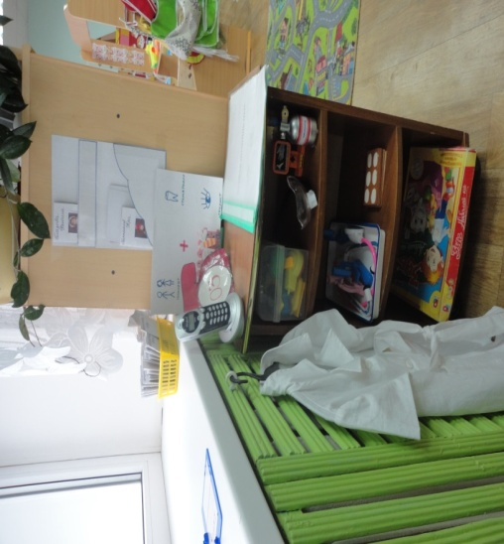
«Семья»
1. Комплект кукольной мебели;
2.Коляска;
3. Куклы, одежда для кукол;
6. Игрушечная посуда: кухонная, чайная, столовая;

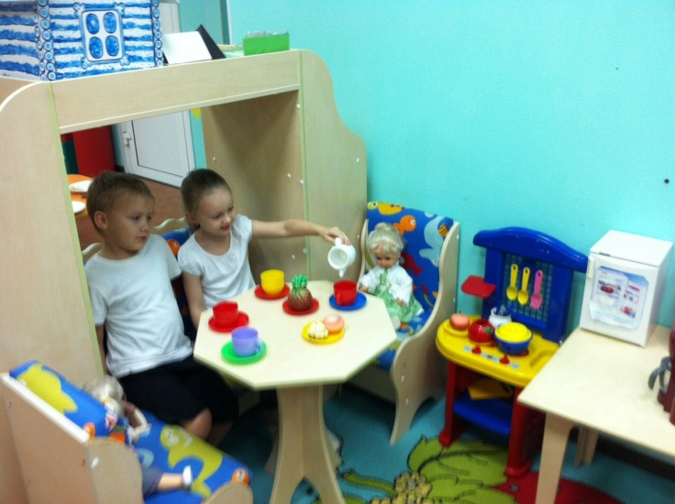
«Шофёр», «Автосервис»
1. Рули;
2. Инструменты;
3. Разнообразные машины;
4. Фуражка регулировщика;
5. Жезл, свисток;
6. Светофор.
7.Накидки.

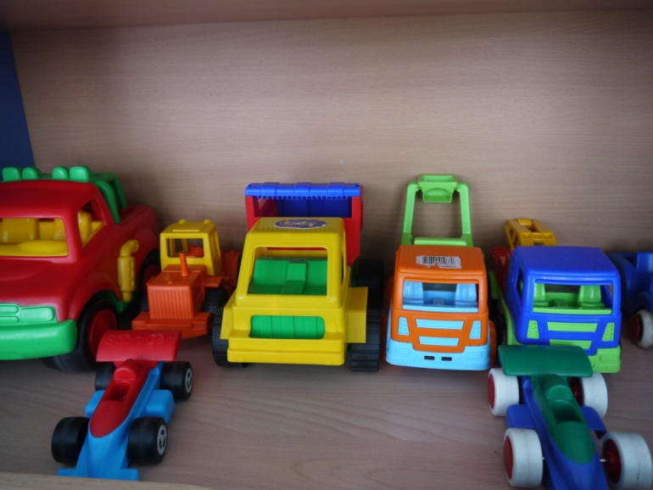
Центр театра и музыки
1. Дудочки,погремушки, металлофон, маракас, бубен, барабаны и т.д.
2. Микрофон;
3. Дидактический материал «Музыкальные инструменты»;
4. Атрибуты для ряженья: шляпы, бусы, сарафаны, юбки, косынки;
5. Ширма для теневого и кукольного театра;
6. Кукольный театр;
7. Настольный театр;
8.Шапочки, Маски, Костюмы.

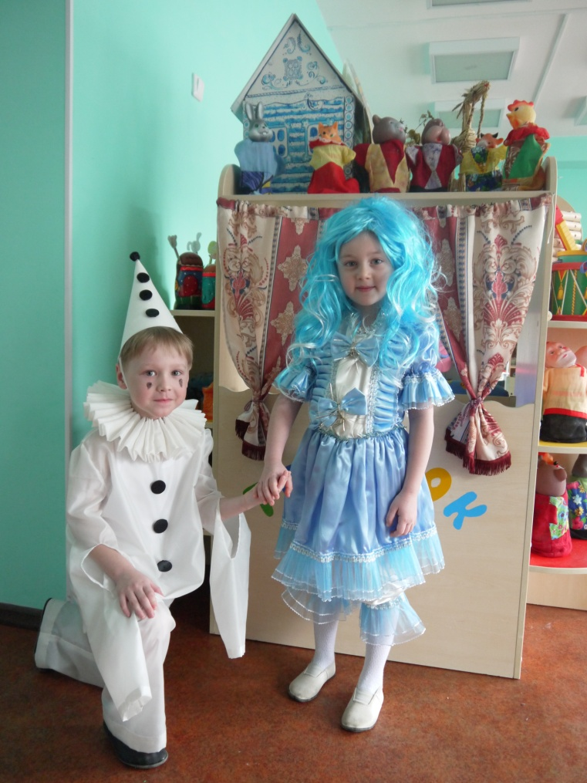

Центр экспериментов.

1. Демонстрационный материал разных видов: железо, дерево, пластмасс, стекло;
2. Микроскоп детский
3. Колбочки, пробирки, мерные стаканчики, лупы, разноцветные стёкла;
4. Часы механические, песочные;
5. Спиртометр и термометр для воды;
6. Схемы для проведения опытов;
7.Фартуки.

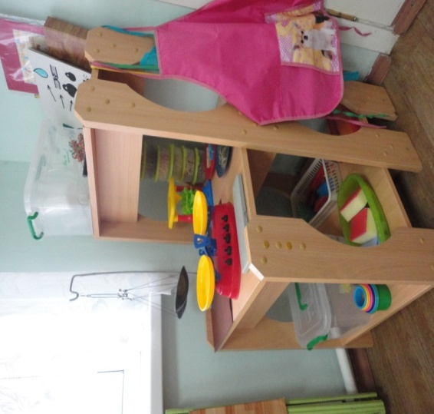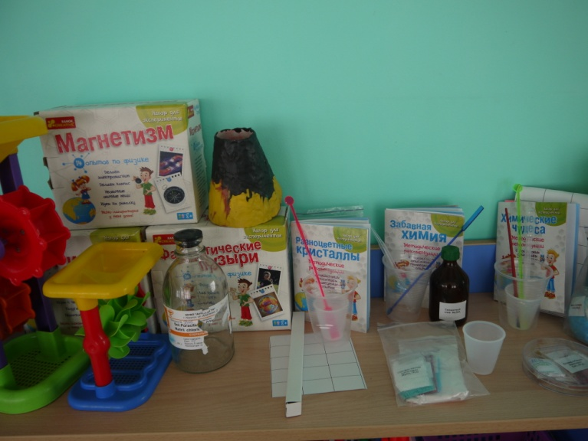

Центр экологии

1. Комнатные растения;
2. Гербарий, природный материал;
3. Паспорт комнатных растений, календарь природы;
4. Инвентарь для ухода за комнатными растениями;
5.Наборы животных малых форм;
6. Дневник наблюдений за растениями;
7. Дидактические игры по экологии «Стань другом природы» и др.;
8. Энциклопедии;
9. Наборы картинок и открыток: «Удивительные насекомые», «Живая природа», «Забавные жуки» и др.

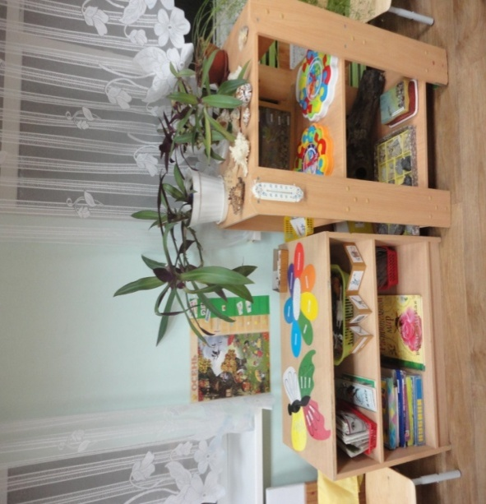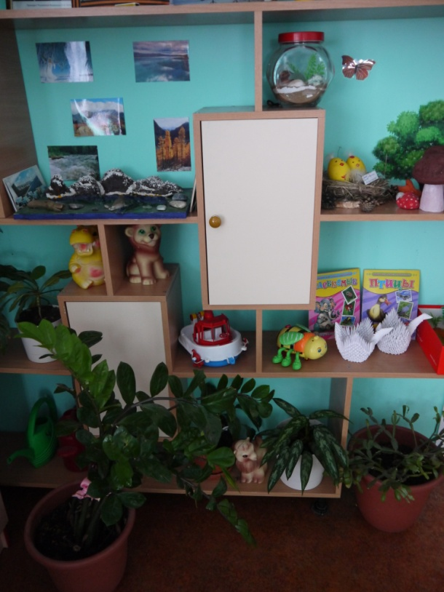

НРАВСТВЕННО – ПАТРИОТИЧЕСКИЙ ЦЕНТР

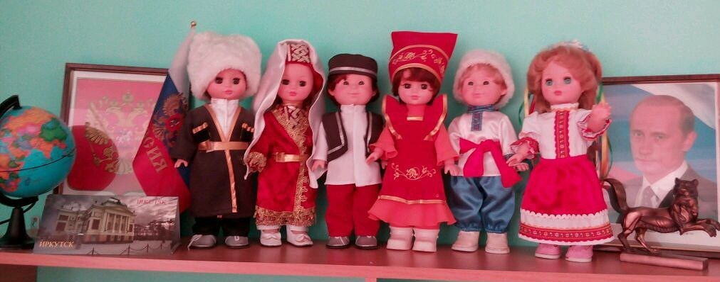

1. Стенд с портретом президента В.В. Путина и символами государства;
2. Фотоальбом «Город, в котором я живу»;
3. Альбом «Наша родина - Россия»;
4. Карта России, Ростовской области, глобус;
5.Фотоальбом «Моя станица»
6. Комплекты открыток о городах Ростовской области;
7. Альбом « Космос»
8. Книги «Государственные символы России»;
9. Пособие «Русские народные промыслы», «Мой дом», «Расскажи про свой город»;

ЦЕНТР ОБЖ

- Дорожные знаки;
- Демонстрационные обучающие картинки;
- Различные виды транспорта, включая спецмашины;
- Настольные и дидактические игры по ПДД;
- Полицейская форма инспектора ГИБДД, жезлы;
- Машины из материала, рули;
- Нагрудные знаки с эмблемами машин;
- Авто городок улица.

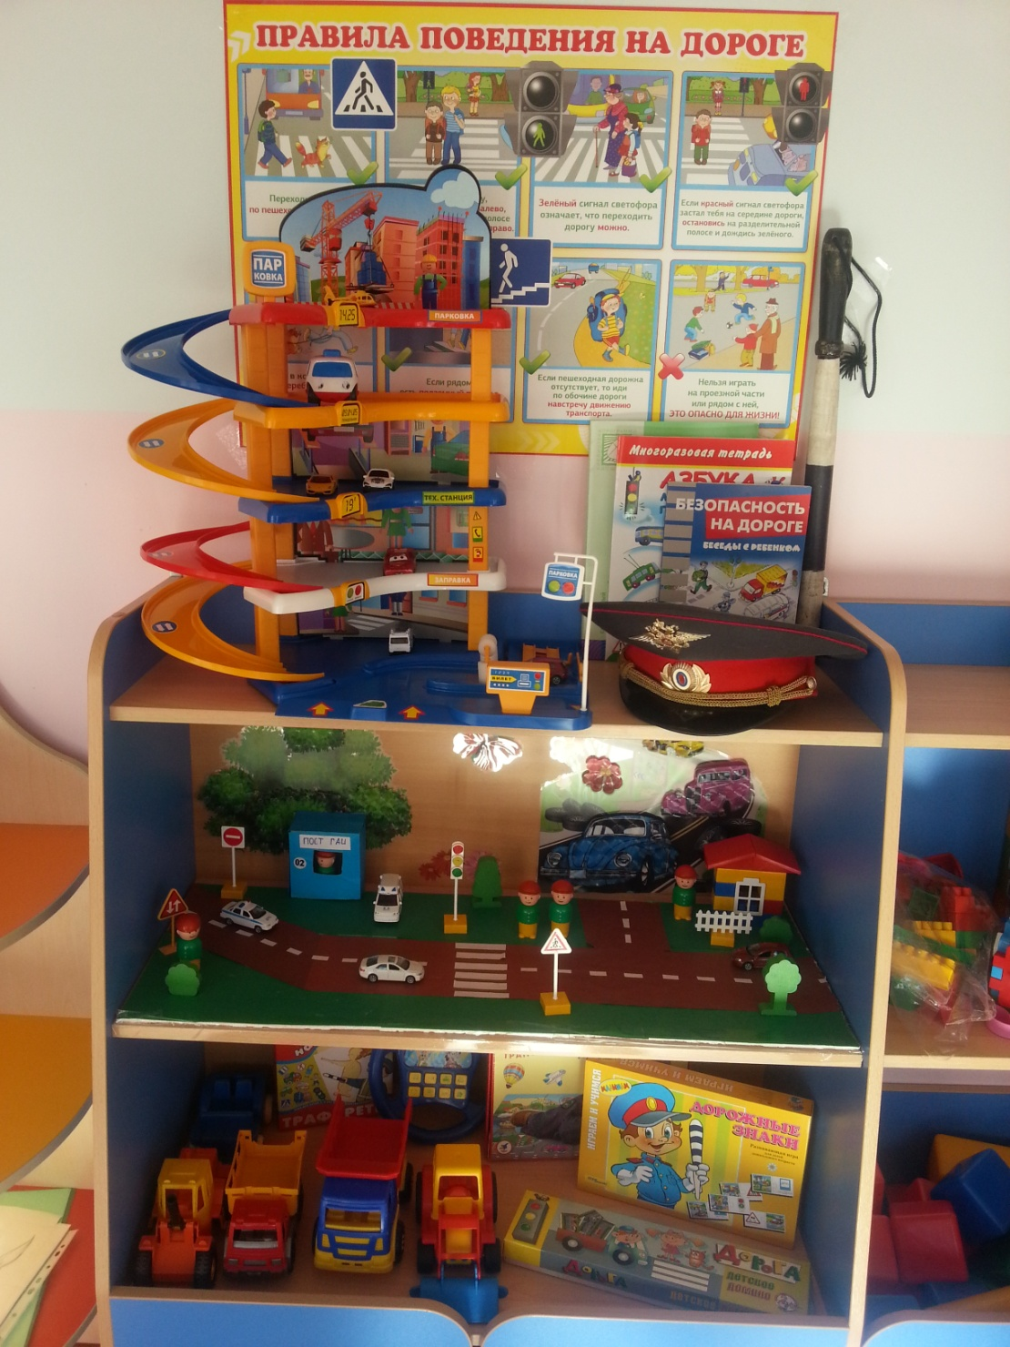

ЦЕНТР КНИГИ
1. Подбор детской художественной литературы разных жанров;
2. Портреты писателей и поэтов;
3. Картотека читателей для игры в «Библиотеку»

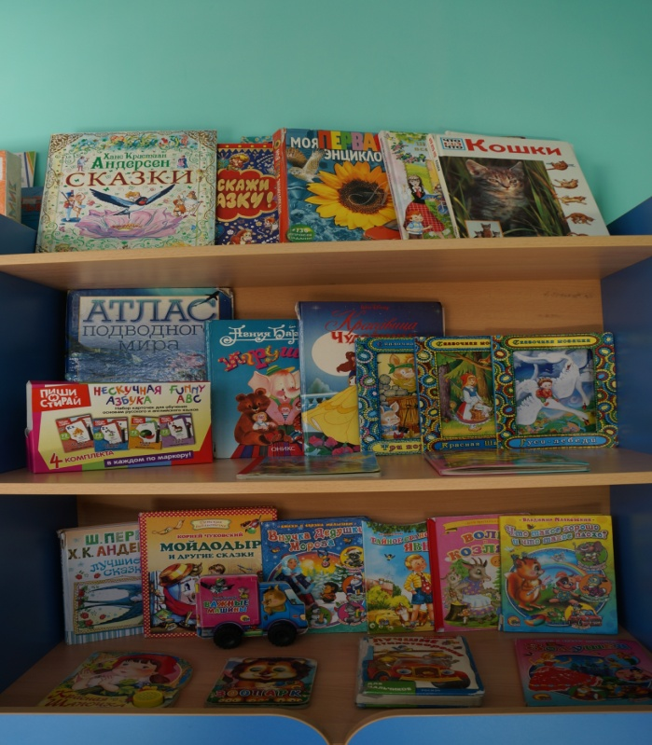
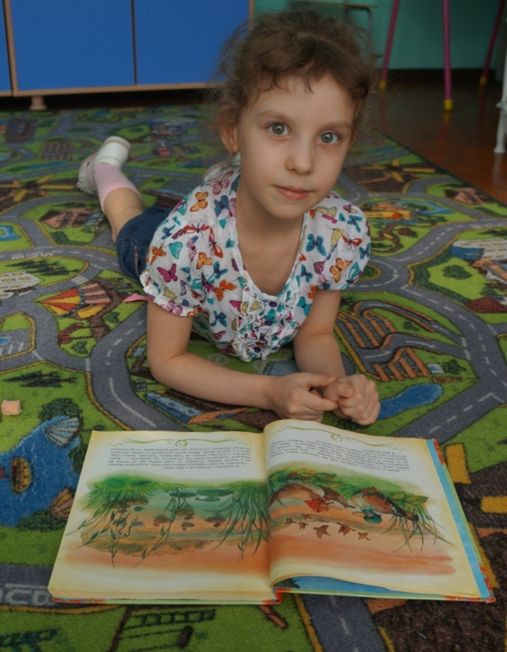

ЦЕНТР МАТЕМАТИКИ
1. Занимательный материал по математике. Логические игры: «Колумбово яйцо», «Танграм»;
2. Наборы геометрических фигур, цифр;
3. Комплекты картинок и математических знаков для магнитной доски;
4. настольно-печатные игры;
5. Рабочие тетради по математике;
6. Часы;
7. Дидактические игры: «Мои первые цифры», «Увлекательная геометрия», «Геометрические формы», «Всё для счёта».
8.кубики с цифрами;
9.схемы.

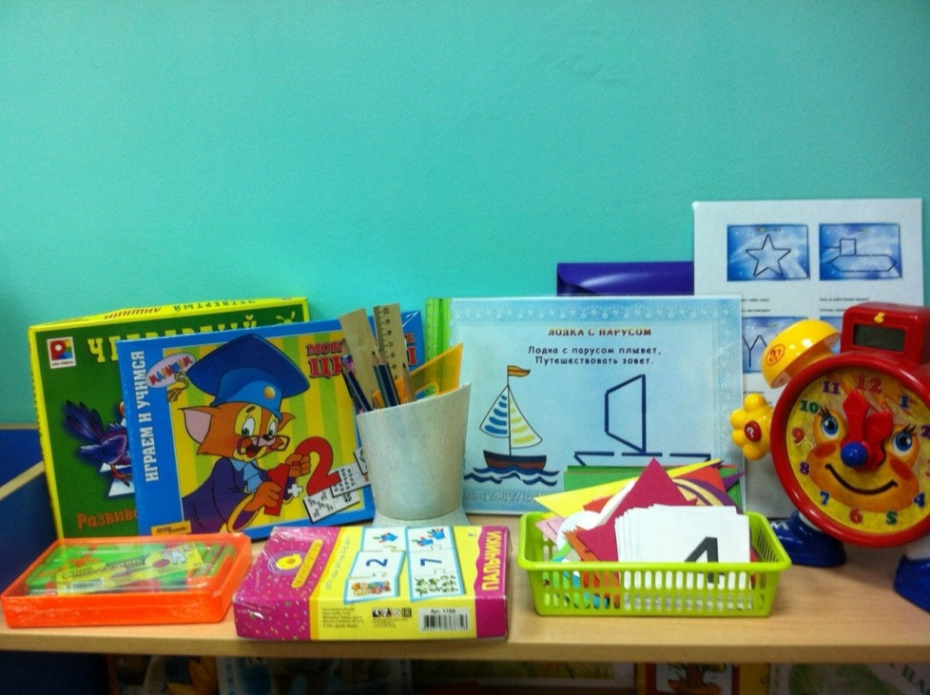

ЦЕНТР КОНСТРУИРОВАНИЯ

1. Конструктор «Лего»;
2. Деревянный мелкий и крупный напольный конструктор;
3. Мозаика, Пазлы;
4. Металлический конструктор;
5. Транспорт мелкий, средний, крупный: машины легковые и грузовые
6. Небольшие игрушки для обыгрывания построек: фигурки людей и животных, макеты деревьев

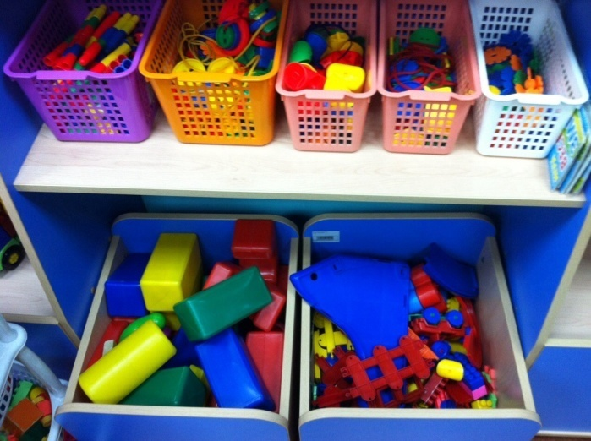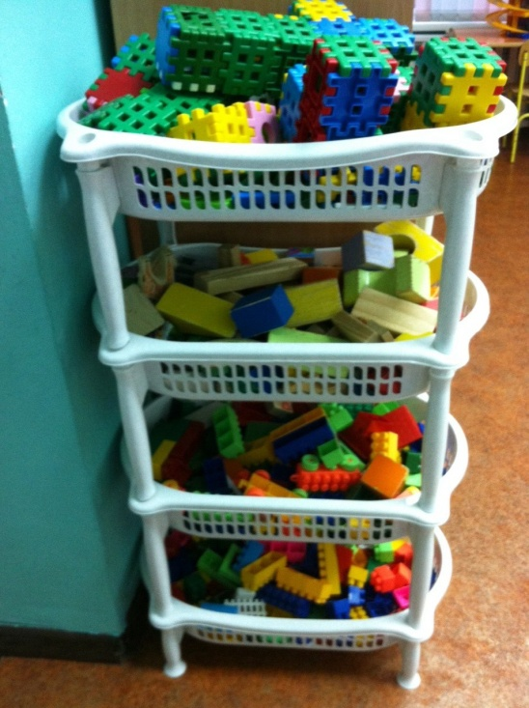

ЦЕНТР ТВОРЧЕСТВА

- Наборы красок, кисточек, карандашей;
- Трафареты, штампы;
- Схемы рисования и лепки;
- Иллюстрации и альбомы, образцы народно-прикладного искусства;
- Бумага белая, цветная, картон;
- Пластилин, стеки, дощечки;
- Природный материал.

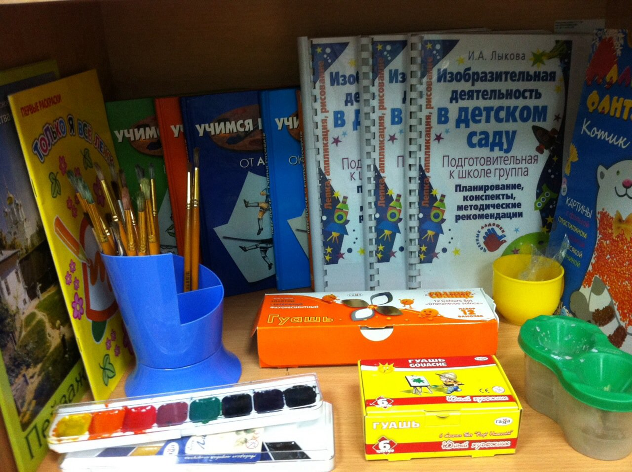

ЦЕНТР РЕЧЕВОГО РАЗВИТИЯ

1.Схемы для описания предметов, составления рассказов и сказок;
2.Картинки предметные и сюжетные;
3.Дидактические и настольно печатные игры;
4.Цветные кружки (предметы-заместители)

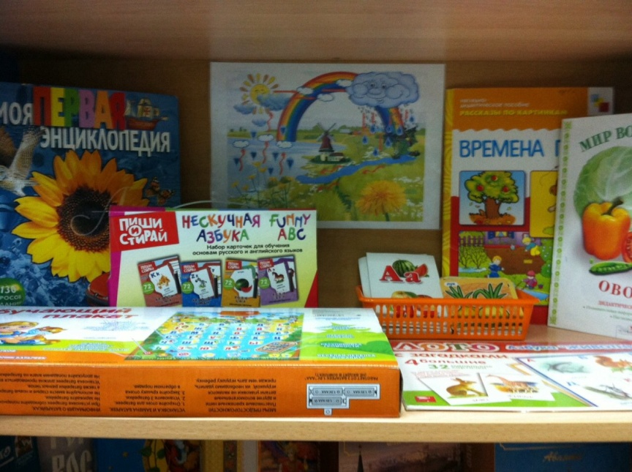

Спальня.
Индивидуальные кроватки.
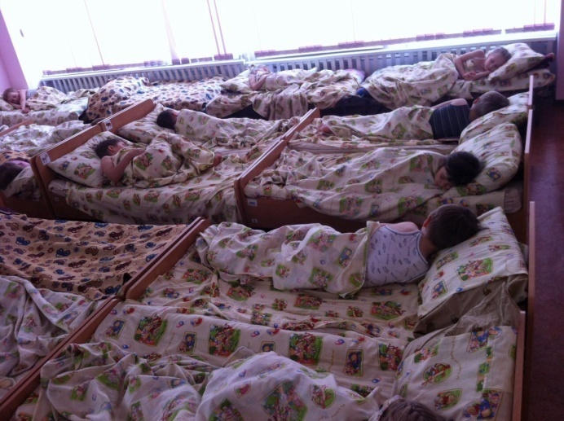

Раздевалка.
1. Информационный стенд для родителей;
2. Советы специалистов (консультации);
3. Советы воспитателей (консультации);
4. Стенд «Наше творчество»;
5. Индивидуальные шкафчики для раздевания.
6.Папки –передвижки.

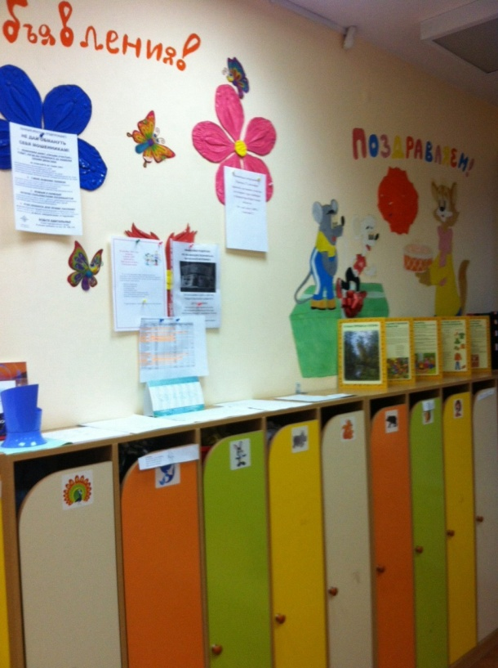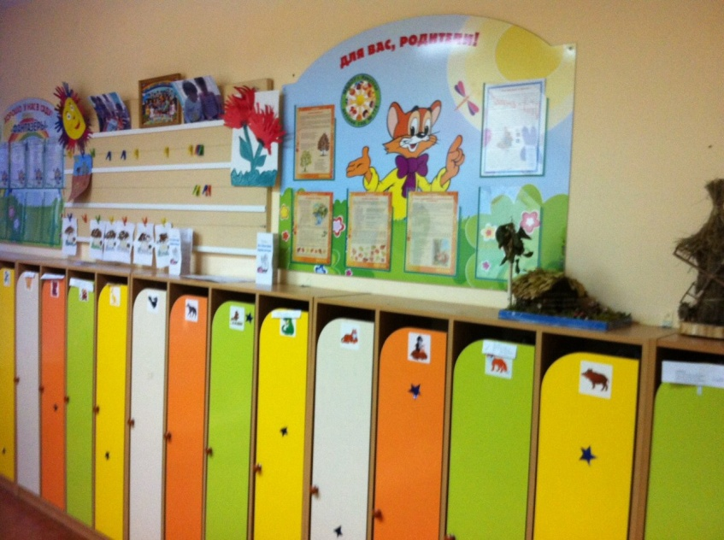

Режим дня подготовительной группы
Режим дня подготовительной к школе группы
(6-7 лет)

Вид деятельности | Время проведения
Приём детей, свободная игра, самостоятельная деятельность | 7.00-8.00
Совместная деятельность:  - утренняя гимнастика  - оздоровительные процедуры, дежурство | 8.00-8.20
Самостоятельная деятельность  Подготовка к завтраку, завтрак | 8.20-8.40
Самостоятельная игровая деятельность | 8.40-9.00
Занятия | 9.00-9.30  9.40-10.10  10.20-10.50
Второй завтрак | 10.10-10.20
Подготовка к прогулке, прогулка | 10.20-12.20
Возвращение с прогулки, самостоятельная игровая деятельность | 12.20-12.40
Подготовка к обеду, обед | 12.40-13.00
Подготовка ко сну, чтение художественной литературы, сон | 13.00-15.00
Постепенный подъём, оздоровительные мероприятия | 15.00-15.15
Подготовка к полднику, полдник | 15.15-15.30
Кружковая работа | 15.30- 16.00
Самостоятельная деятельность | 16.00- 16.30
Подготовка к прогулке, прогулка | 16.30-17.50
Самостоятельная деятельность | 17.50-18.10
Подготовка к ужину, ужин | 18.10-18.30
Самостоятельная игровая деятельность, уход домой | 18.30-19.00

Оформление выставок детского творчества:

- Выставка детских рисунков, аппликаций;
- Выставка поделок из пластилина, природного материала.
- Коллективные выставки детей;
- Посезонные выставки творчества родителей;
- Совместные выставки родителей и детей.

